Конспект открытого занятия по этикету в средней группе « В гости к фее Вежливость».
Цель: усвоение норм и ценностей, принятых в обществе, развитие общения и взаимодействия детей с взрослыми и сверстниками, становление самостоятельности и целенаправленности собственных действий, развитие социального и эмоционального интеллекта.
Задачи
• Формирование образа Я, уважительного отношения к себе и окружающим.
• Способствовать формированию личностного отношения детей к соблюдению моральных норм , взаимопомощи.
• Учить правилам добрых взаимоотношений: воспитывать эмоциональные чувства, развивать такт, выражать одобрение.
• Развивать игровые способности детей, умение выбирать социальную роль в игре, умение обыгрывать ситуации.
•Знакомить с окружающим социальным миром, расширять кругозор и формировать целостную картину мира.
• Способствовать развитию любознательности, пополнять и активизировать словарь детей, учить участвовать в беседе.
Материалы и оборудование: ширма(домик где прячется фея), конверты с заданиями, магнитная доска, лист ватмана с нарисованным солнцем без лучиков, желтые маркеры, салфетки, корзина с угощением, медали для детей.
Ход занятия:
Дети входят в группу с педагогом под музыку "Что такое доброта" становятся полукругом.
Воспитатель: -Здравствуйте, ребята!
Утро настало,
Солнышко встало…
Отвечайте- ка, ребята,
Что сказать, проснувшись, надо?
Дети: Доброе утро!
Воспитатель: Вот и день настал, ребята;
Что сказать при встрече надо?
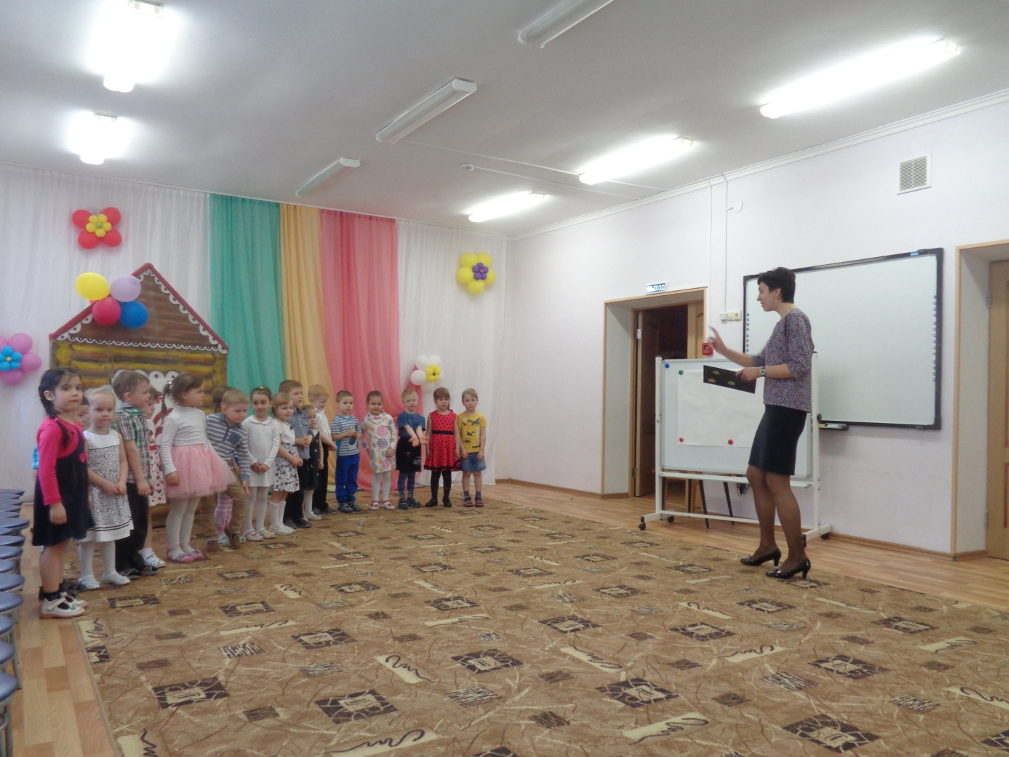
Дети: Добрый день!
Воспитатель: Вечер наступил, ребята.
Что сказать при встрече надо?
Дети: Добрый вечер!
Воспитатель: Молодцы! Садитесь на стульчики!
(Дети рассаживаются на стульчики)
Воспитатель : Скажите мне, пожалуйста, вы вошли в зал под замечательную песню, а кто же может мне сказать, прослушав эту песню, о чем будет наше занятие?
Дети: Ответы детей. (о Доброте)
Воспитатель: Совершенно верно! Что мы знаем с вами о доброте?
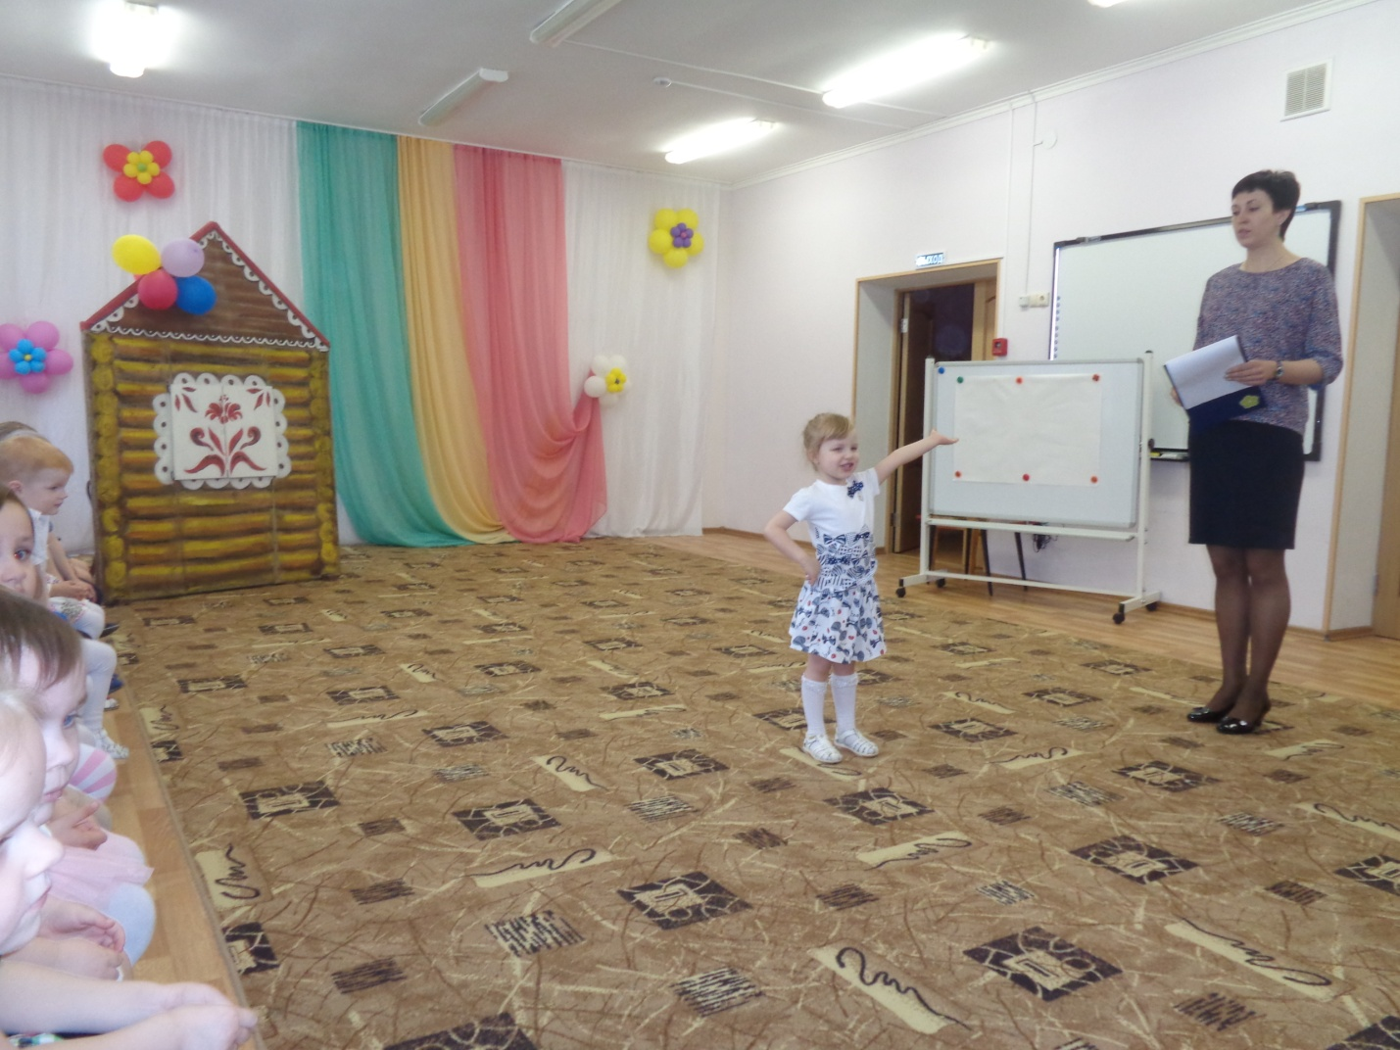
Дети: В доме добрыми делами занята,
Тихо - тихо ходит доброта
Утро доброе у нас
Добрый день и добрый час
Добрый вечер,
Ночь добра
Было доброе вчера
И откуда спросишь ты
В доме столько доброты?
***
Доброта нужна всем людям,
Пусть побольше добрых будет.
Говорят не зря при встрече
«Добрый день» и «Добрый вечер».

Воспитатель: Правильно, наше сегодняшнее занятие мы посвятим доброте. За то, что вы так хорошо отвечали, мы с вами отправимся в страну Добра, в гости к фее Вежливость! А чтобы нам куда-то добраться мы должны воспользоваться каким-нибудь транспортом. Какие виды транспорта вы знаете?
Дети: ответы….перечисляют…
Воспитатель :Все верно, в страну Добра мы с вами отправимся на самолете! Самолетики на посадку!
Дети строятся в две шеренги, садятся на корточки и выполняют движения, которые им говорит воспитатель.
Воспитатель: Самолетики, мы взлетаем, (дети встают на ножки, расправляют ручки). Упр. 1. Бег на месте, руки в стороны. Дети, мы с вами живем в огромной стране кто знает как она называется,?
Дети: В России!
Воспитатель: А как называется наш поселок?
Дети: Удельная.
Воспитатель: Отлично, самолетики крыльями – наклониться направо, налево.
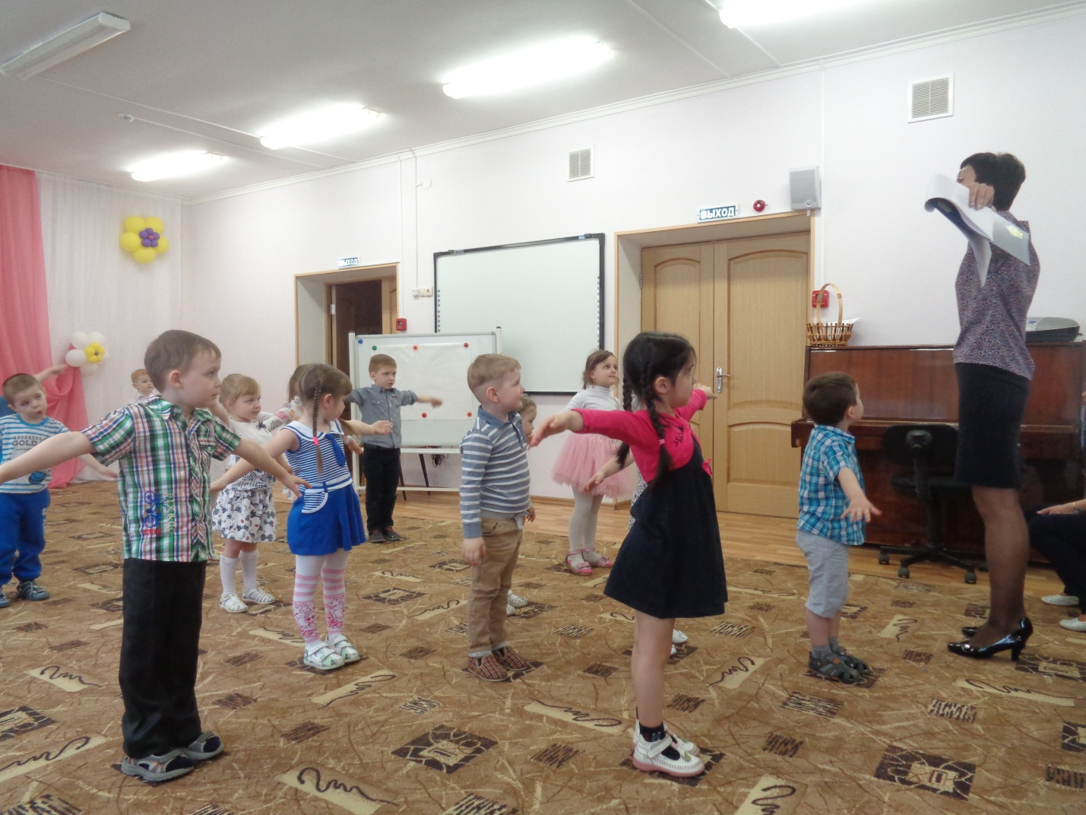
Дети разлетаются по кругу, образуя снова две шеренги.. Воспитатель встает между ними.
Воспитатель: Самолетики снижаем скорость и заходим на посадку!
(дети рассаживаются на стульчики)
Ой, ребята посмотрите какая перед нами волшебная страна. !!! Страна Добра! А где же фея Вежливость? Почему же она нас не встречает?
Фея Вежливость: (сидит за ширмой отвечает не выходя). Здравствуйте ребята! Вы попали в мое царство! Но меня заколдовала Фея Грубости, и теперь все люди на Земле будут грубыми и невежливыми.
Воспитатель: Что же мы будем делать? Вы не испугались? Вам хотелось бы, чтобы все люди на Земле были невежливыми? (ответы детей) Тогда мы с вами должны помочь и освободить фею Вежливости, вы согласны? (ответы детей), Мы с вами справимся? (ответы детей).
Фея Вежливость: Спасибо вам, ребята, сразу видно, что вы очень добрые и отзывчивые дети! Но что бы меня расколдовать вы должны разрушить чары злой волшебницы, выполнив задания, из заколдованных конвертов!
Воспитатель: Фея Вежливость, мы очень постараемся, да дети? Фея Вежливость, где же эти конверты?
Ф.В.: Конверты с заданиями лежат в корзинке, на музыкальном инструменте, но увы, я не знаю, найдете ли вы музыкальный инструмент в этом помещении?. и я не знаю, сможете, ли вы справится с заданием и меня расколдовать.
Воспитатель: Дети, у нас здесь есть муз. инструмент?
Дети: Да, пианино!!
Воспитатель: Рома принеси, нам, пожалуйста, корзинку!
Воспитатель: (В корзинке пронумерованные конверты). Ребята, здесь несколько конвертов, как же нам разобраться с какого конверта начинать? Ничего не сказано, только нарисованы цифры??!! Может их нужно разложить по порядку? (раскладываем ) Давайте откроем конверт и посмотрим какие же задания приготовила для нас фея Грубости?
Конверт №1. Загадки – обманки!
1.Мы носки, колготки, брюки,
Надеваем все на руки! (на ноги).
2. Во дворе трещит мороз,
Шапку ты одень на нос! (на голову).
3. На обед сыночку Ване,
Варит мама суп в стакане (в кастрюле)
4. Попросила мама Юлю
Чаю ей налить в кастрюлю (чашку).
5. Звенит звонок давным –давно,
Пора открыть гостям окно (дверь).
Фея Вежливость: Молодцы ребята, справились с первым заданием. Скорее открывайте следующий конверт!
Конверт №2 Задание: нужно всем ребятам встать в большой круг, и назвать вежливые слова!
Воспитатель: Скажите, как можно поприветствовать взрослых и детей?
Дети: Здравствуйте, доброе утро, добрый день, добрый вечер, привет.
Воспитатель: А как можно поблагодарить? (Спасибо, большое спасибо, благодарю).
Воспитатель: А, как можно пожелать что -то приятного? (Всего хорошего, всего доброго, будьте здоровы, спокойной ночи, приятного аппетита, доброго пути).
Воспитатель: Какие слова помогают извиниться? (Простите, извините, пожалуйста, прошу прощения, приношу извинения, прошу меня извинить) .
Воспитатель: А когда нам надо что-то попросить, как мы это делаем? Какие слова могут помочь? (Пожалуйста, будьте добры, будьте любезны, прошу вас; помогите, пожалуйста) .
Воспитатель: И наконец, скажите мне все способы прощания. (До свидания, до скорой встречи, прощайте, пока) . Вот какие мы с вами молодцы! А давайте Расскажем нашей Фее, про Хрюшку Нюшу!
Физкультминутка : «Хрюшка Нюша умывалась».
Хрюшка Нюша, умывалась, видно в гости собиралась:
Вымыла она глазки (дети выполняют соответствующие движения)
Вымыла она щечки,
Вымыла она носик,
Вымыла она ушки;
Вымыла она ручки;
Вымыла она ножки;
Улыбнулась, и сказала: « Чистой, Хрюшка Нюша, стала»!
Дети рассаживаются на места
.Фея Вежливость: Это просто замечательно! Вы и с этим заданием справились! Перед вами следующий конверт, Открывайте его смелее!!!!
Конверт №3 . Игра : «Это я, это я, это все мои друзья».
(дети сидят на своих местах)
Я вам буду задавать вопросы, а вы будете отвечать.
- Кто привык у вас к порядку, утром делает зарядку?........................
- Кто из вас, скажите братцы, забывает умываться? ………………….
- Кто из вас, скажите дети, кулаками машет,
слезы мажет по лицу и кричит: «Сейчас побью! »…………………….
- Кто из Вас, скажите братцы, друг другу помогает
Товарищей не обижает? …………………………………………………
- Мы бедные игрушки, поломанные!
- Мы бедные игрушки, не сложенные!
- Нелюбимые и забытые.
- Кто на полки нас посадит? Кто на место отнесет?
- Кто нам платьице поправит, в косы ленты заплетет? ………………….
- И еще один вопрос: кто себе не моет нос? ………………………………
- Кто из вас, ребята, хочет: аккуратным, чистым быть.
- С мылом, щеткою, водою обязательно дружить? …………………….
Воспитатель: Молодцы, ребята. Открываем следующий конверт??!!
Конверт №4. Игра "Будь внимателен".
- Я буду просить вас исполнить задание, но выполнять их надо только тогда, когда я назову "волшебное слово".
Встаньте, пожалуйста!
Поднимите руки!
Пожалуйста, похлопайте в ладоши!
А теперь, попрыгайте!
Потопайте, пожалуйста!
Я вас очень прошу, встаньте ровно!
А ну ка, руки вперед.
Покажите мне ваши пальчики, пожалуйста.
Потопайте ножками, пожалуйста!
Будьте так добры, садитесь на свои места.
Воспитатель: Слова эти очень и очень важны,
Они человеку, как воздух, нужны.
Без них невозможно на свете прожить.
Слова эти нужно с улыбкой дарить.
Конверт №5. Рисование. Письмо от Феи Грубости : «Вы никогда не освободите, Фею Вежливости и в стране Добра никогда не засияет Солнце »!
Фея Вежливости: Как жаль, осталось последнее задание, неужели вы с ним, не справитесь, ребята!
Воспитатель: Я кажется, знаю, что надо делать! Ребята, вы должны нарисовать солнышко и тогда в стране Добра будет светло и ясно, чары злой волшебницы разрушаться и Фея Вежливость будет свободна.
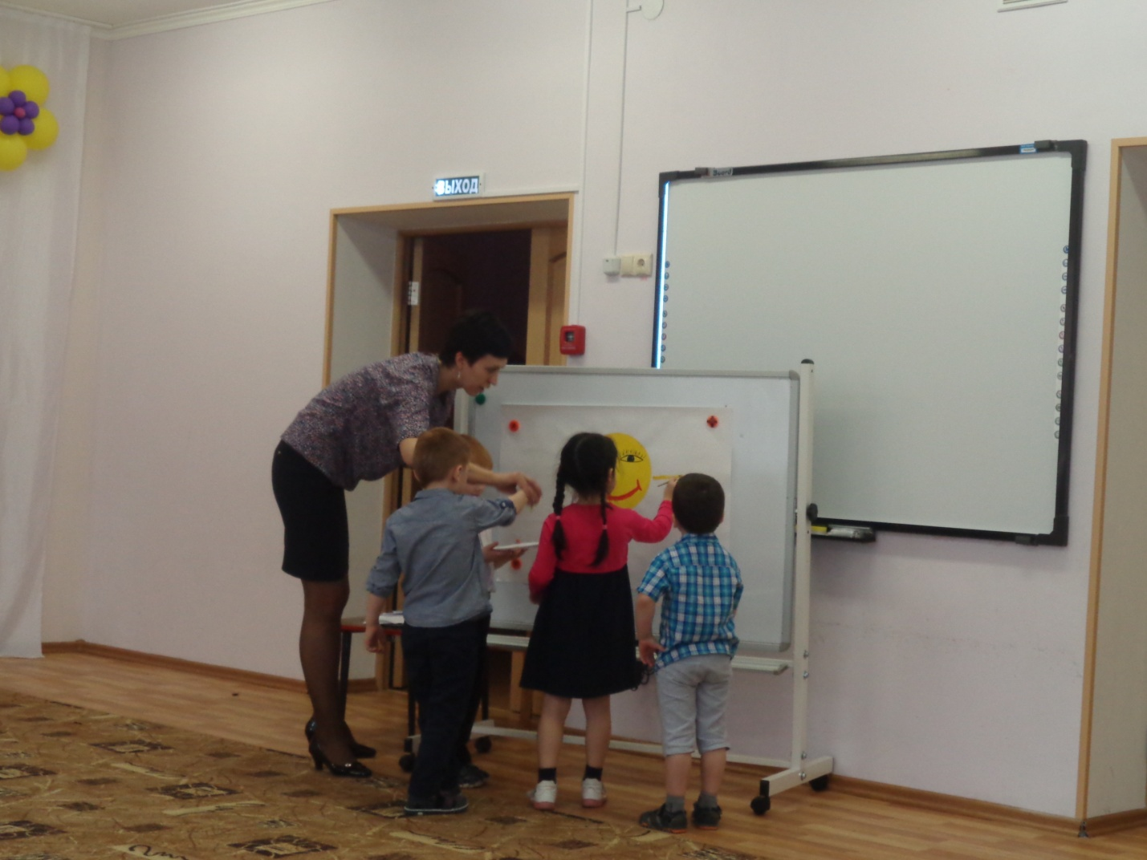
Дети подходят к доске и каждый рисует лучики солнышку желтым маркером.
Воспитатель: Ребята все нарисовали лучики нашему солнышку? Покажем наш рисунок нашим гостям! (дети показывают и в это время появляется Фея Вежливость).
Фея Вежливость - Дорогие мои дети, спасибо, что выручили меня из беды. Вы не испугались трудного путешествия, выполнили все задания злой королевы. Только воспитанные, вежливые дети смогли бы победить грубость. Я хочу подарить вам частичку своего сердца (дарит детям бумажные медали в виде солнышка) и конечно преподнести вам угощение.
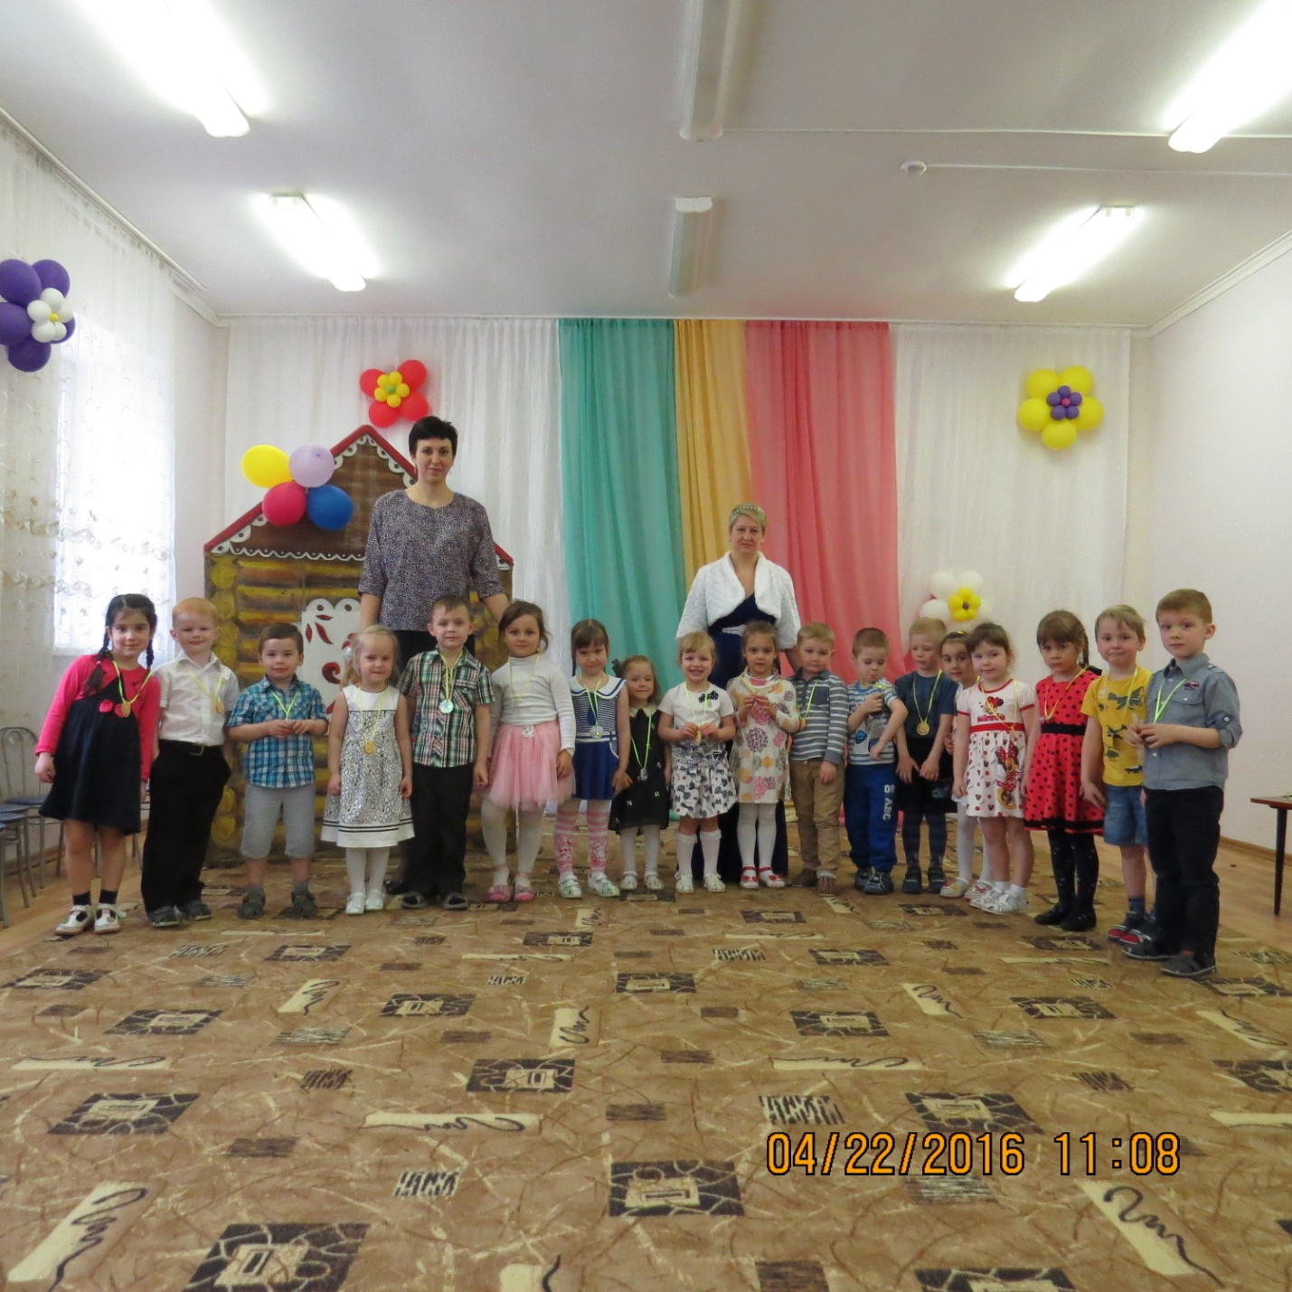
Дети благодарят и уходят в группу.

